**Филиал МОУ «Ряжская средняя школа № 1» «Алешинская ОШ»**

проект

«Не только поэт…»

**Выполнила: *Новикова Софья, ученица 8-го класса***

**Руководитель*: Алашкина Т.В.,***

***учитель русского языка и литературы***



**2019 год**

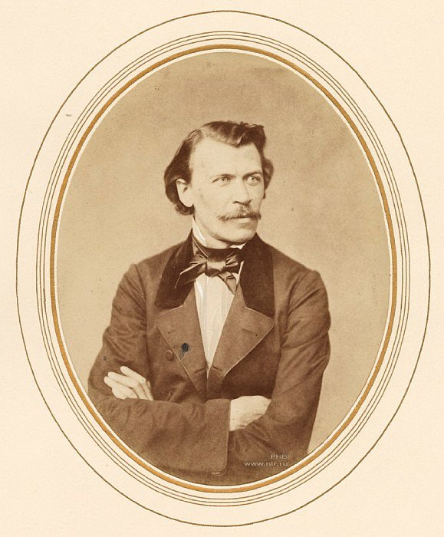**Введение.** Я.П.Полонский прожил долгую жизнь. Отдал писательской деятельности шестьдесят лет, но настоящего признания не получил. Слава пришла к нему позже. Он разрабатывал в своем творчестве жанр романса, песни, элегии. Поэтому его творчество привлекло внимание композиторов – Чайковского, Даргомыжского, Танеева, Рахманинова. Многие его сти-хи стали песнями. Яков Петрович Полонский был разносторонней личностью. Глубоким увлечением его стала не только поэзия, но и живопись, музыка. Его поэтическое наследие являет собой яркую страницу отечественной культуры. Тема моей исследовательской работы – «Не только поэт.. ». Я хочу рассказать о Я.П.Полонском – поэте и художнике.

Ц**ель проекта**:

1. как можно больше узнать о малоизвестной странице творческой биографии

Я.П.Полонского, о произведениях, созданных поэтом;

1. рассказать о многогранном таланте Я.П.Полонского, о его вкладе в развитие русской литературы, о многолетней дружбе поэта и И.С.Тургенева.

**Задачи:**

- изучить материал;

- через исследовательскую работу познакомить одноклассников и всех желающих с творчеством Я.П.Полонского.

**Предметом нашего исследования** - этюды Я.П.Полонского , написанные в Спасском- Лутовинове в 1881 году.

**Актуальность данной работы**  я вижу в том, что в наше трудное время, в век новых технологий творчество поэтов прошлого помогает всем нам не забывать о том, что жи-вы ещё чувства сострадания, любви к Родине и друг к другу. Мы, к сожалению, мало знаем о них, так как у современной молодёжи другие интересы и ценности. В связи с этим, на мой взгляд, появилась необходимость привлечь интерес к творчеству поэта, чьим именем названа одна из улиц г.Рязани, с 2001г. Рязанский государственный областной художественный музей имени И.П.Пожалостина регулярно проводит музыкальные вечера - «пятницы» Полонского, на которых звучат рассказы о жизни и творчестве знаменитого земляка, в 2000г. проведен первый Рязанский областной литературный конкурс имени Я.П.Полонского, в 2008г. учреждена Премия Рязанской области имени Я.П.Полонского в области литературы.



Я.П. 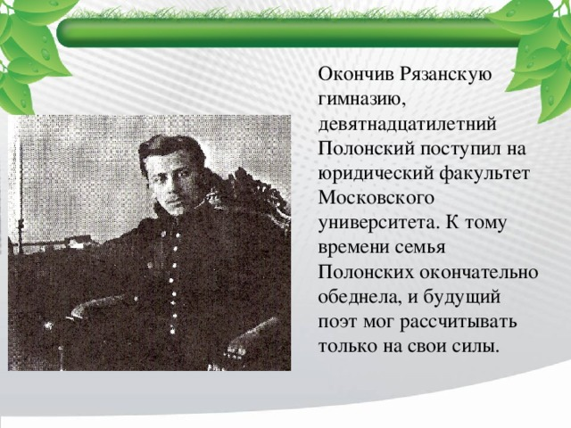Полонский родился 6 (18) декабря 1819 года в г. Рязани в семье чиновника-интенданта. Сначала Полонский получил домашнее образование, а затем его отдали в рязанскую гимназию. В это время Полонский зачитывался произведениями А.С.Пушкина и сам начал писать стихи. Гимназическое начальство поручило Полонскому на-писать поздравительные стихи по случаю приезда в Рязань наследника престола Александра с поэтом В.А.Жуковским. Известному поэту понравились стихи юного гимназиста, и он подарил ему золотые часы. Это было в 1837 году, а в следующем году Полонский закончил гимназию и поступил в Московский университет на юридический факультет.

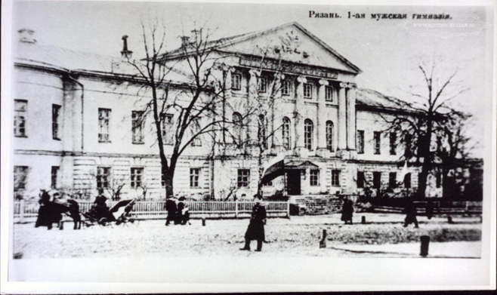 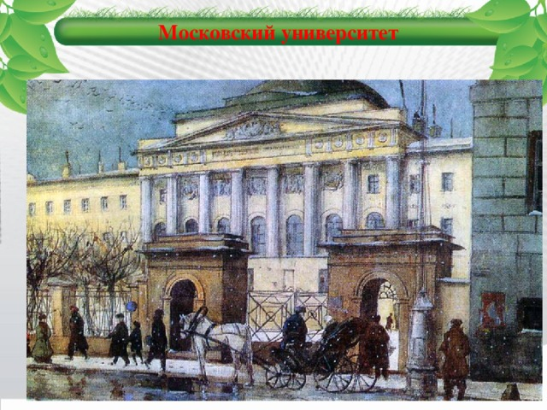

Рязанская мужская гимназия Московский университет

По-разному складывалась судьба Я.П.Полонского: в Одессе – служил в таможен-ном ведомстве, давал частные уроки, был также редактором газеты «Закавказский вестник», в Женеве пытался заняться живописью, первые уроки рисования он получил в Рязанской мужской гимназии, однако поэзия берет верх. Широкую известность при-несли поэту его лирические стихи — на редкость гармоничные, образные, соединивш - ие в себе реалистическое и фантастическое. Стихи Полонского многие критики называли чистым золотом русской поэзии. Особенно ему удавалось передавать тонкие, едва уловимые движения души. Стихотворения написаны на простом языке, мелодичны и понятны каждому. По горам две хмурых тучи

Знойным вечером блуждали

И на грудь скалы горючей

К ночи медленно сползали.

Но сошлись — не уступили

Той скалы друг другу даром,

И пустыню огласили

Яркой молнии ударом….

Я.П.Полонский был в хороших отношениях с Некрасовым, П. Чайковским, для которого писал либретто («Кузнец Вакула», позднее – «Черевички»), с А.П. Чеховым –

ему он посвятил стихотворение «У двери». Но особое место в его жизни занимает дружба с И.С. Тургеневым. Они познакомились в начале сороковых годов в доме декабриста М. Ф. Орлова. "Вся тогдашняя московская знать, вся московская интеллигенция как бы льнула к изгнаннику Орлову... Там в этом доме впервые встретил я... профессора Грановского, только что приехавшего из Германии, и Чаадаева, и даже молодого И. С.Тургенева, который... прочитав какое-то мое стихотворение, назвал его маленьким поэтическим перлом", - вспоминал Я.П.Полонский.

В 1881 году Я.П.Полонский принимает приглашение И.С.Тургенева пожить вместе с семьей в Спасском. В это «тургеневское» лето страсть художника одолела в душе Я.Полонского страсть поэта, и он с упоением писал и писал маслом...Современный литературовед В.А. Чалмаев писал: « Хрупкий, часто передвигавшийся на костылях, с этюдником и зонтом - он написал в Спасском тринадцать этюдов, и тщательно вел дневник. Именно ему мы и обязаны сейчас наиболее достоверными сведениями о последнем лете Тургенева на родине

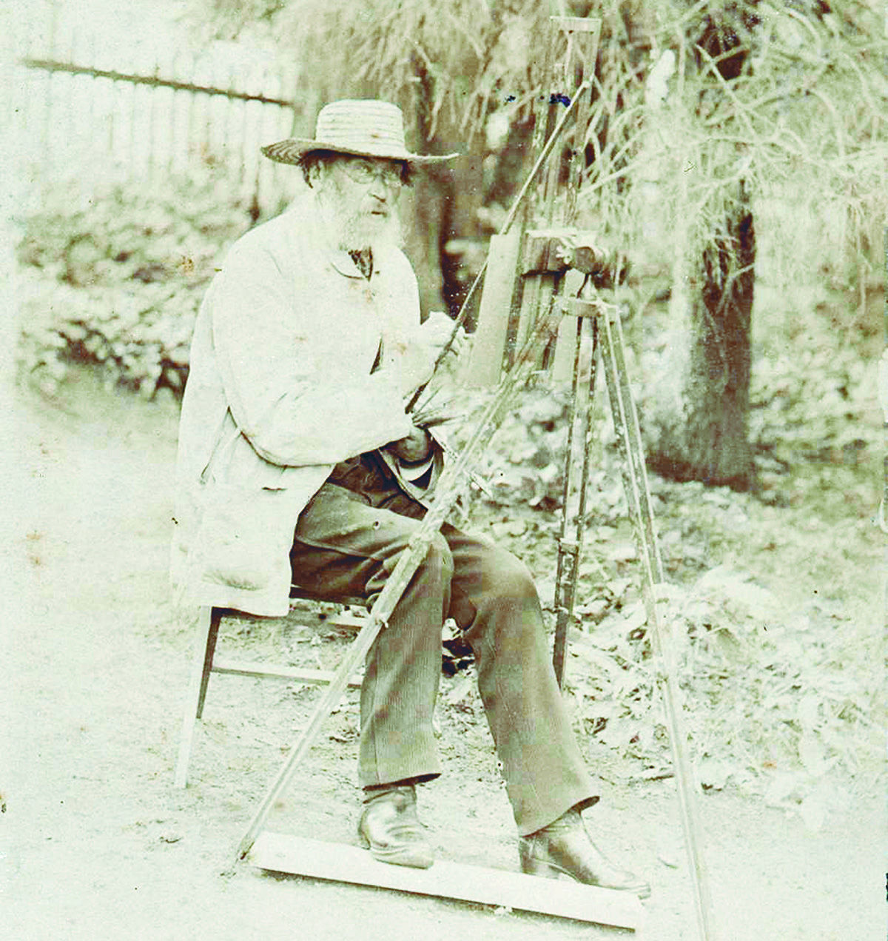

Я.П.Полонский вместе с И.С.Тургеневым прогуливался по окрестностям Спасского и выбирал места, с которых можно было рисовать пейзажи. В погожие дни он брал с собой мольберт и раскладной стульчик и отправлялся писать этюды.

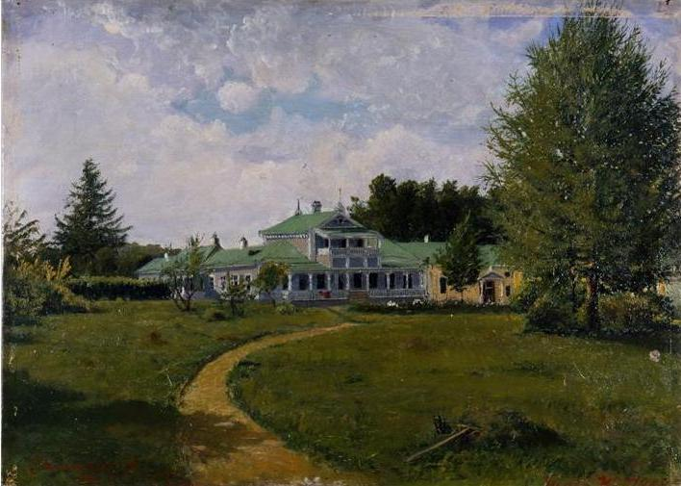

С особенной любовью Полонский написал маслом усадебный дом Тургенева, ведущую к нему песчаную дорожку и поляну, на которой только что скосили сено. Вон и грабли уткнулись в свежескошенную зелень... Казалось, от картины так и веет свежим запахом цветов и трав...



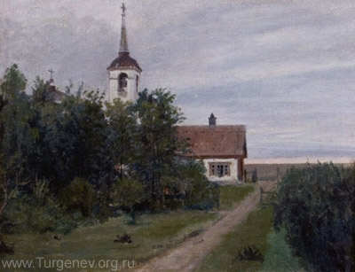

Все окрестности Спасского предстают с полотен Якова Петровича в живой красе.. Недалеко от усадебного дома - каменная церковь, построенная И.И. Лутовиновым в 1808 г. Полонский изобразил эту церковь так, как она выглядела, если идти от усадебного дома по дорожке направо через луг: сквозь густую зе-лень деревьев просвечивает часть купола с крестом и белая колокольня. Здесь же изображена школа – одноэтажное здание

с белеными стенами и красной крышей. Оно видно в глубине, возле ограды, отделя-

ющей парк от выгона.

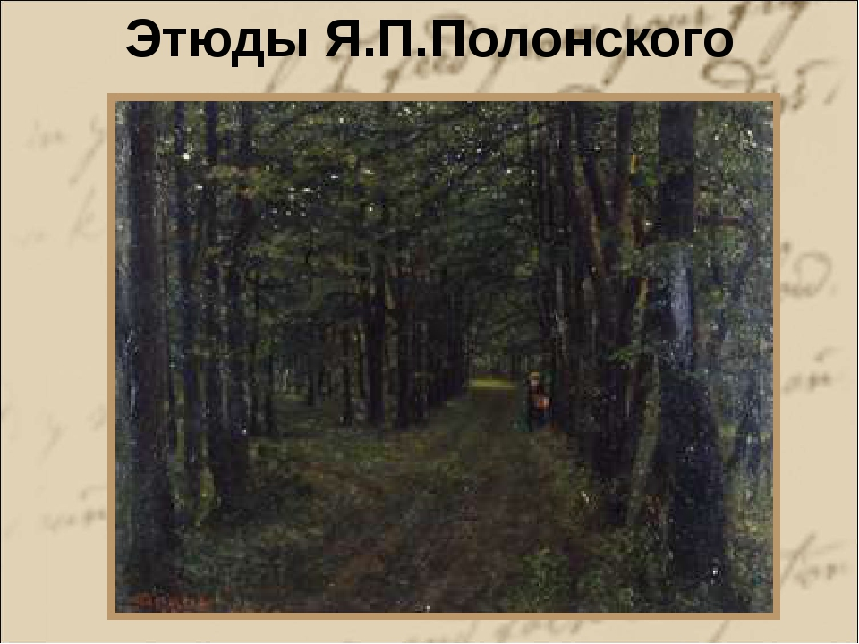 Тенистой прохладой дышит аллея в старинном парке, на которой вдали виднеется фигура Тургенева, гуляющего по парку в

темном костюме, светлой шляпе, с красным пледом, перекинутым через руку, кажется маленькой рядом с огромными старыми липами. Их густо переплетенные ветви образу-ют свод, через который с трудом кое-где пробиваются солнечные лучи, падая на аллеи, заросшие травой.

На грустные мысли наводит пейзаж, запечатлевший тихий, зарастающий кустарником Поповский пруд, притаившийся в низине между холмов, 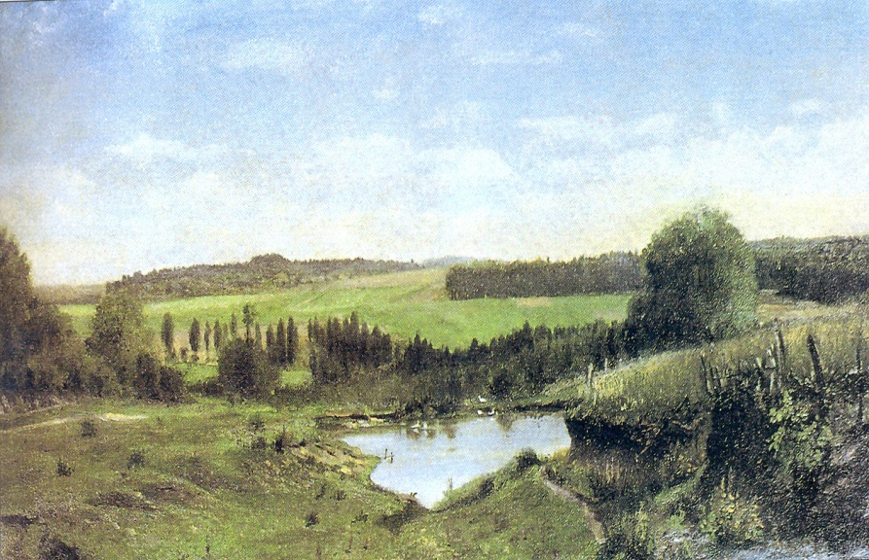расположенный очень близко от въезда в усадьбу. За прудом, в котором плещутся гуси, видны

поля и лес «Кобылий верх» – место действия рассказа «Бирюк».



Полонского, как пейзажиста, больше всего привлекал «дремучий сад, расположенный чуть ли не на 30 десятинах, или около. Там тянулись липовые, сросшиеся вершинами аллеи, и, вместо прежних дорожек, по сторонам вились тропинки».

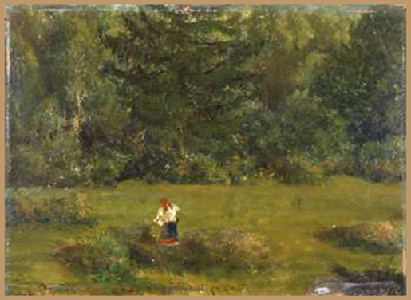

Он пишет то залитую солнцем поляну, окруженную высокими деревьями, где крестьянская женщина сгребает сено, то уходящую в глубину парка извилистую дорожку, на которой видна «пестреющая сетка светлых кружков на темной земле».

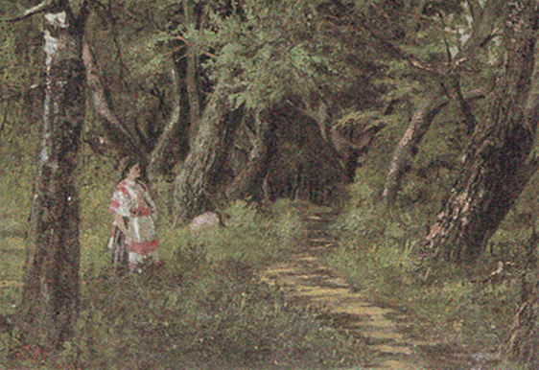

Слева у высоких деревьев стоит девочка в украинском костюме, вероятно, дочь поэта – Н.Я. Полонская.

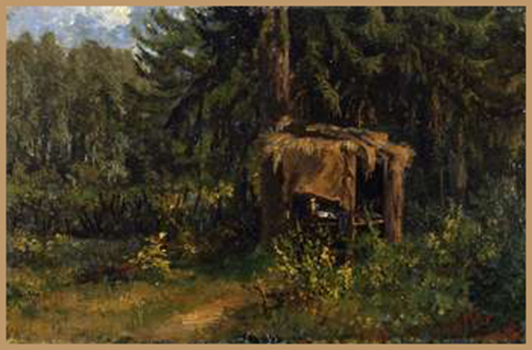

То рогожный шалаш

под елями возле огорода, устроенный садовником, чтобы отражать набеги крестьянских ребятишек на заросли малины, вишни и черной смородины.



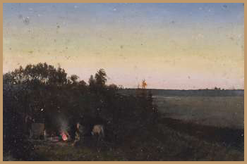

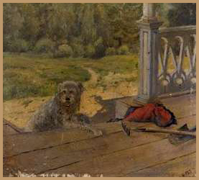Замечательна картина «В ночном», которая словно иллюстрирует рассказ И.С.Тургенева «Бежин луг»: луговой простор под едва светлеющим высоким небом, костерок около зарослей кустов, у которого примостились мальчишки, дремлют кони...

Запечатлел он и Серку, собаку Тургенева, отдыхающую на ступенях террасы дома.

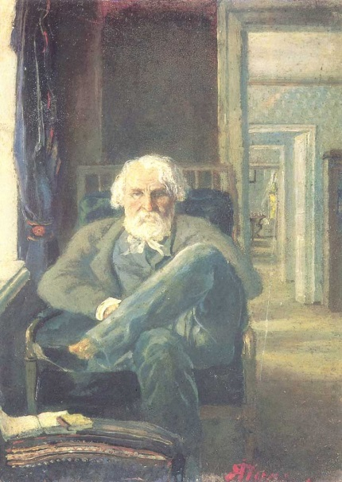

Кроме пейзажных этюдов, Полонский сделал попытку написать портрет Тургенева. Портрет этот, совсем маленький по размеру, несмотря на свои недостатки, заслуживает внимания, так как является последним из живописных прижизненных изображений писателя. Тургенев написан в домашнем костюме, поверх которого наброшена коричневая куртка. Он сидит в кресле у окна кабинета в Спасском – на своем любимом месте. Перед ним на низкой скамеечке

лежат раскрытая рукопись и книга. За его спиной,



через растворенные двери видна анфилада комнат. Изображая большую голову

Тургенева с копной седых «густых и красивых волос», «глубокие морщины», которые «бороздили подвижное, выразительное лицо его», Полонский сумел передать

скорбный и усталый взгляд писателя, соответствовавший тем пессимистическим настроениям, мыслям о прожитой жизни и близости смерти, которые владели Иваном Сергеевичем в это время.

Разве кто мог тогда предположить, что этот приезд на родину будет для Тургенева последним? Договорились и следующее лето провести в Спасском, но Тургенев тяжело занемог. Полонский отправил посылкой другу в Буживаль еще несколько своих

пейзажей, желая порадовать его видами родного Спасского. С тех пор Тургенев видел Россию только на картинах Полонского, висевших в комнате, где лежал больной писатель...

Понимая, что болезнь его не отпустит, Тургенев в мае 1882 года с тоской писал Полонскому: «**Когда вы будете в Спасском, поклонитесь от меня дому, саду, моему молодому дубу - родине поклонитесь, которую я уже, вероятно, никогда не увижу**».

Свою работу я хочу закончить словами Д.Гранина: «Такими людьми, как

Полонский, создавалась литературная среда здоровая, а не губительная, питательная, а не растлевающая. Как важно, чтобы были люди, бескорыстно преданные литературе, не зарабатывающие на ней денег, славы, любящие ее, а не себя в ней. Они зажигают в других страсть к правдивому слову. Ничего не имея при жизни и ни на что не претендуя, они верно служат делу русской литературы, так много значащей в жизни нашего народа».

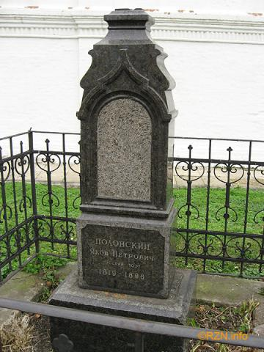

Могила Я.П.Полонского в Рязанском кремле



Оглавление

1.Введение. Актуальность выбора темы

2. Я.П.Полонский. Биографическая справка

3.Этюды Я.П.Полонского

4. Литература



Литература

1. Н.Богданова. Полонский Тургенев. Жизнь и поэзия. Издательство «Муза»

2. Я.П.Полонский И.С.Тургенев у себя в его последний приезд на Родину

3. Я.П.Полонский Солнце и месяц. Издательство «Детская литература»

4. Интернет – ресурсы.

